РОЗРАХУНКОВО-ГРАФІЧНА РОБОТА
З дисципліни «Основи проектування трансляторів»
На тему: «Розробка синтаксичного аналізатора»

Виконав  Студент групи КВ-21  Бондарчук М.Ю.  _______________________  _______________________ | Прийняла  Доцент кафедри СПіСКС  Бояринова Ю.Є.  _______________________  _______________________

ІНДИВІДУАЛЬНЕ ЗАВДАННЯ
<signal-program> --> <program>
<program> --> PROGRAM <procedure-identifier> ; <block>.
| PROCEDURE <procedure-identifier><parameters-list> ; <block> ;
<block> --> BEGIN <statements-list> END
<statements-list> --> <empty>
<parameters-list> --> ( <declarations-list> ) | <empty>
<declarations-list> --> <declaration> <declarations-list> | <empty>
<declaration> --><variable-identifier>
<identifiers-list>:<attribute><attributeslist> ;
<identifiers-list> --> , <variable-identifier> <identifiers-list> | <empty>
<attributes-list> --> <attribute> <attributeslist> | <empty>
<attribute> --> SIGNAL | COMPLEX | INTEGER | FLOAT | BLOCKFLOAT | EXT
<procedure-identifier> --> <identifier>
<variable-identifier> --> <identifier>
<identifier> --> <letter><string>
<string> --> <letter><string> | <digit><string> | <empty>
<letter> --> A | B | C | D | ... | Z

ПЕРЕТВОРЕНА ГРАМАТИКА
<signal_program> --> <program>
<program> --> PROGRAM<identifier>;<block>.
|PROCEDURE<identifier><parameters_list>;<block>;
<block> --> BEGIN END
<parameters_list> --> (<declarations_list>)|<empty>
<declarations_list> --> <declaration><declarations_list>|<empty>
<declaration> --> <identifier><identifiers_list>:<attribute><attributes_list>;
<identifiers_list> --> ,<identifier><identifiers_list>|<empty>
<attributes_list> --> <attribute><attributes_list>|<empty>
<attribute> --> SIGNAL | COMPLEX | INTEGER | FLOAT | BLOCKFLOAT | EXT

КОД ПРОГРАМИ
package bcorp;
import bcorp.syntax_tree.*;
import bcorp.tables.errors_table;
import bcorp.tables.tokens_table;
import java.util.Vector;
public class Parser {
private Vector<String> reserved_words_table;
private Vector<Character> one_symbol_tokens_table;
private Vector<String> identifiers_table;
private tokens_table _tokens_table;
public errors_table _errors_table;
int pos_in_tokens_table;
private boolean was_error;
public syntax_tree tree;
public Parser(Vector<String> reserved_words_table,
Vector<Character> one_symbol_tokens_table,
Vector<String> identifiers_table,
tokens_table _tokens_table,
errors_table _errors_table) {
this.reserved_words_table = reserved_words_table;
this.one_symbol_tokens_table = one_symbol_tokens_table;
this.identifiers_table = identifiers_table;
this._tokens_table = _tokens_table;
this._errors_table = _errors_table;
pos_in_tokens_table = -1;
tree = new syntax_tree();
was_error = false;
}
// Adds error with <comment> to errors table
boolean add_error(String comment) {
if (!was_error) {
if (pos_in_tokens_table < _tokens_table.tokens.size()) // if unexpected token
_errors_table.add_error(_tokens_table.get(pos_in_tokens_table).file_row,
_tokens_table.get(pos_in_tokens_table).file_column,
comment);
else { // if no enough tokens
int len = 0;
if (_tokens_table.get(pos_in_tokens_table - 1).type == 0)
len = reserved_words_table.get(_tokens_table.get(pos_in_tokens_table - 1).index_in_table).length();
else if (_tokens_table.get(pos_in_tokens_table - 1).type == 1)
len = 1;
else if (_tokens_table.get(pos_in_tokens_table - 1).type == 2)
len = identifiers_table.get(_tokens_table.get(pos_in_tokens_table - 1).index_in_table).length();
_errors_table.add_error(_tokens_table.get(pos_in_tokens_table - 1).file_row,
_tokens_table.get(pos_in_tokens_table - 1).file_column + len,
comment);
}
}
was_error = true;
return false;
}
String get_token() {
pos_in_tokens_table++;
if (pos_in_tokens_table < _tokens_table.tokens.size()) {
if (_tokens_table.get(pos_in_tokens_table).type == 0)
return reserved_words_table.get(_tokens_table.get(pos_in_tokens_table).index_in_table);
if (_tokens_table.get(pos_in_tokens_table).type == 1)
return one_symbol_tokens_table.get(_tokens_table.get(pos_in_tokens_table).index_in_table).toString();
return identifiers_table.get(_tokens_table.get(pos_in_tokens_table).index_in_table);
}
return "";
}
int get_token_index_in_table() {
if (pos_in_tokens_table < _tokens_table.tokens.size())
return _tokens_table.get(pos_in_tokens_table).index_in_table;
return -1;
}
public boolean try_analyse() {
if (!_errors_table.errors_rows.isEmpty()) {
System.out.println("First remove lexical errors");
return false;
}
return program();
}
boolean program() {
String _token = get_token();
if (_token.equals("PROGRAM")) { // PROGRAM <identifier> ; <block>.
tree.program_branch = true;
if (identifier()) {
tree.identifier = get_token_index_in_table();
if (get_token().equals(";")) {
return block() && (get_token().equals(".") || add_error("'.' expected"));
} else return add_error("';' expected");
} else return add_error("Identifier expected");
} else if (_token.equals("PROCEDURE")) { // PROCEDURE <identifier><parameters-list> ; <block> ;
tree.program_branch = false;
if (identifier()) {
tree.identifier = get_token_index_in_table();
tree._parameters_list = new parameters_list();
if (parameters_list(tree._parameters_list))
if (get_token().equals(";")) {
return block() && (get_token().equals(";") || add_error("';' expected"));
} else return add_error("';' expected");
else return false;
} else return add_error("Identifier expected");
}
return add_error("'PROGRAM' or 'PROCEDURE' expected");
}
boolean block() {
if (get_token().equals("BEGIN")) {
return get_token().equals("END") || add_error("'END' expected");
} else return add_error("'BEGIN' expected");
}
boolean parameters_list(parameters_list _parameters_list) { // (<declarations-list>)|<empty>
if (get_token().equals("(")) { // ( <declarations-list> ) | <empty>
_parameters_list._declarations_list = new declarations_list();
if (declarations_list(_parameters_list._declarations_list)) {
if (get_token().equals(")")) {
_parameters_list.empty = false;
return true;
}
else return add_error("')' expected");
} else return false;
}
// Empty
_parameters_list.empty = true;
pos_in_tokens_table--;
return true;
}
boolean declarations_list(declarations_list _declarations_list) { // <declaration><declarations-list>|<empty>
if (identifier()) {
pos_in_tokens_table--;
_declarations_list._declaration = new declaration();
int save_pos_in_tokens_table = pos_in_tokens_table;
if (declaration(_declarations_list._declaration)) {
_declarations_list.empty = false;
_declarations_list._declarations_list = new declarations_list();
return declarations_list(_declarations_list._declarations_list);
} else pos_in_tokens_table = save_pos_in_tokens_table;
}
// Empty
_declarations_list.empty = true;
pos_in_tokens_table--;
return true;
}
boolean identifier() {
pos_in_tokens_table++;
return pos_in_tokens_table < _tokens_table.tokens.size()
&& _tokens_table.get(pos_in_tokens_table).type == 2;
}
boolean declaration(declaration _declaration) { // <identifier><identifiers_list>:<attribute><attributes_list>;
if (identifier()) {
_declaration.identifier = get_token_index_in_table();
_declaration._identifiers_list = new identifiers_list();
if (identifiers_list(_declaration._identifiers_list)) {
if (get_token().equals(":")) {
if (attribute()) {
_declaration.attribute = get_token_index_in_table();
_declaration._attributes_list = new attributes_list();
return attributes_list(_declaration._attributes_list) && (get_token().equals(";") || add_error("';' expected"));
} else return add_error("Attribute expected");
} else return add_error("':' expected");
} else return false;
} else return add_error("Identifier expected");
}
boolean identifiers_list(identifiers_list _identifiers_list) {
if (get_token().equals(",")) {
if (identifier()) {
_identifiers_list.identifier = get_token_index_in_table();
_identifiers_list.empty = false;
_identifiers_list._identifiers_list = new identifiers_list();
return identifiers_list(_identifiers_list._identifiers_list);
} else return add_error("Identifier expected");
}
// Empty
_identifiers_list.empty = true;
pos_in_tokens_table--;
return true;
}
boolean attributes_list(attributes_list _attributes_list) {
if (attribute()) {
_attributes_list.attribute = get_token_index_in_table();
_attributes_list.empty = false;
_attributes_list._attributes_list = new attributes_list();
return attributes_list(_attributes_list._attributes_list);
}
// Empty
_attributes_list.empty = true;
pos_in_tokens_table--;
return true;
}
boolean attribute() {
String _token = get_token();
return _token.equals("SIGNAL") || _token.equals("COMPLEX") || _token.equals("INTEGER")
|| _token.equals("FLOAT") || _token.equals("BLOCKFLOAT") || _token.equals("EXT");
}
}

КОНТРОЛЬНІ ПРИКЛАДИ
#1. Програма без помилок з гілкою PROGRAM
Вхід:
PROGRAM PROGRAM1;
BEGIN
END(* *).
Вихід:
UTF-16BE. Welcome!

0 PROGRAM
1 PROCEDURE
2 BEGIN
3 END
4 SIGNAL
5 COMPLEX
6 INTEGER
7 FLOAT
8 BLOCKFLOAT
9 EXT

0 ;
1 .
2 (
3 )
4 :
5 ,

0 PROGRAM1

0 0 1 1
2 0 1 9
1 0 1 17
0 2 3 1
0 3 5 1
1 1 5 9

true

Identifier:
0

true означає, що немає синтаксичних помилок. За ним виводиться дерево розбору, де цифри означають індекс у відповідній таблиці, а набір дужок “<>” означає пустий сисок.
Графічне зображення:
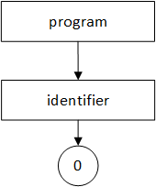

#2. Програма з гілкою PROCEDURE
Вхід:
PROCEDURE PROC1(A,B,C:COMPLEX BLOCKFLOAT SIGNAL; D: INTEGER; F: FLOAT;);
BEGIN
END;
Вихід:
UTF-16BE. Welcome!

0 PROGRAM
1 PROCEDURE
2 BEGIN
3 END
4 SIGNAL
5 COMPLEX
6 INTEGER
7 FLOAT
8 BLOCKFLOAT
9 EXT

0 ;
1 .
2 (
3 )
4 :
5 ,

0 PROC1
1 A
2 B
3 C
4 D
5 F

0 1 1 1
2 0 1 11
1 2 1 16
2 1 1 17
1 5 1 18
2 2 1 19
1 5 1 20
2 3 1 21
1 4 1 22
0 5 1 23
0 8 1 31
0 4 1 42
1 0 1 48
2 4 1 50
1 4 1 51
0 6 1 53
1 0 1 60
2 5 1 62
1 4 1 63
0 7 1 65
1 0 1 70
1 3 1 71
1 0 1 72
0 2 3 1
0 3 5 1
1 0 5 4

true

Identifier:
0
Parameters list:
Declarations list:
Declaration:
Identifier:
1
Identifiers list:
Identifier:
2
Identifiers list:
Identifier:
3
Identifiers list:
<>
Attribute:
5
Attributes list:
Attribute:
8
Attributes list:
Attribute:
4
Attributes list:
<>
Declarations list:
Declaration:
Identifier:
4
Identifiers list:
<>
Attribute:
6
Attributes list:
<>
Declarations list:
Declaration:
Identifier:
5
Identifiers list:
<>
Attribute:
7
Attributes list:
<>
Declarations list:
<>

Графічне зображення:

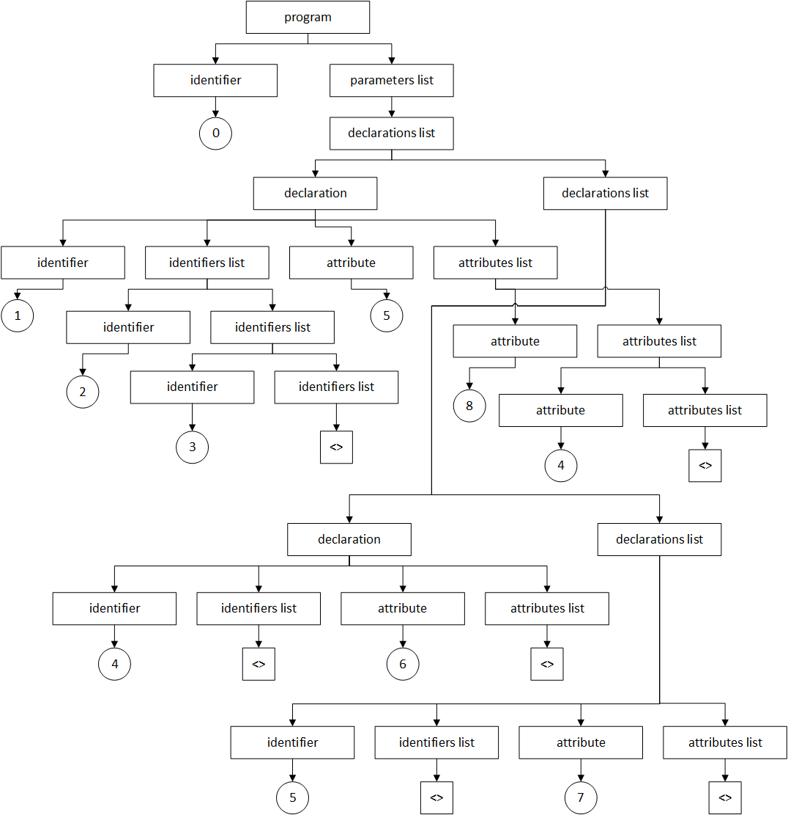

#3. Програма з помилками
Вхід:
PROCEDURE PROC1(A,B,C:COMPLEX BLOCKFLOAT SIGNAL; D: INTEGER; F: FLOAT;);
BEGIN
END.

Вихід:
UTF-16BE. Welcome!

0 PROGRAM
1 PROCEDURE
2 BEGIN
3 END
4 SIGNAL
5 COMPLEX
6 INTEGER
7 FLOAT
8 BLOCKFLOAT
9 EXT

0 ;
1 .
2 (
3 )
4 :
5 ,

0 PROC1
1 A
2 B
3 C
4 D
5 F

0 1 1 1
2 0 1 11
1 2 1 16
2 1 1 17
1 5 1 18
2 2 1 19
1 5 1 20
2 3 1 21
1 4 1 22
0 5 1 23
0 8 1 31
0 4 1 42
1 0 1 48
2 4 1 50
1 4 1 51
0 6 1 53
1 0 1 60
2 5 1 62
1 4 1 63
0 7 1 65
1 0 1 70
1 3 1 71
1 0 1 72
0 2 3 1
0 3 5 1
1 1 5 4

false
5 4 ';' expected

#4. Програма з помилками
Вхід:
PROCEDURE PROC1(A,B,C:COMPLEX BLOCKFLOAT SIGNAL; D: INTEGER; F: FLOAT);
BEGIN
END;

Вихід:
UTF-16BE. Welcome!

0 PROGRAM
1 PROCEDURE
2 BEGIN
3 END
4 SIGNAL
5 COMPLEX
6 INTEGER
7 FLOAT
8 BLOCKFLOAT
9 EXT

0 ;
1 .
2 (
3 )
4 :
5 ,

0 PROC1
1 A
2 B
3 C
4 D
5 F

0 1 1 1
2 0 1 11
1 2 1 16
2 1 1 17
1 5 1 18
2 2 1 19
1 5 1 20
2 3 1 21
1 4 1 22
0 5 1 23
0 8 1 31
0 4 1 42
1 0 1 48
2 4 1 50
1 4 1 51
0 6 1 53
1 0 1 60
2 5 1 62
1 4 1 63
0 7 1 65
1 3 1 70
1 0 1 71
0 2 3 1
0 3 5 1
1 0 5 4

false
1 70 ';' expected

#5. Програма без помилок
Вхід:
PROCEDURE PRC(X: INTEGER;);
BEGIN END;

Вихід:
UTF-16BE. Welcome!

0 PROGRAM
1 PROCEDURE
2 BEGIN
3 END
4 SIGNAL
5 COMPLEX
6 INTEGER
7 FLOAT
8 BLOCKFLOAT
9 EXT

0 ;
1 .
2 (
3 )
4 :
5 ,

0 PRC
1 X

0 1 1 1
2 0 1 11
1 2 1 14
2 1 1 15
1 4 1 16
0 6 1 18
1 0 1 25
1 3 1 26
1 0 1 27
0 2 2 1
0 3 2 7
1 0 2 10

true

Identifier:
0
Parameters list:
Declarations list:
Declaration:
Identifier:
1
Identifiers list:
<>
Attribute:
6
Attributes list:
<>
Declarations list:
<>

Графічне зображення:
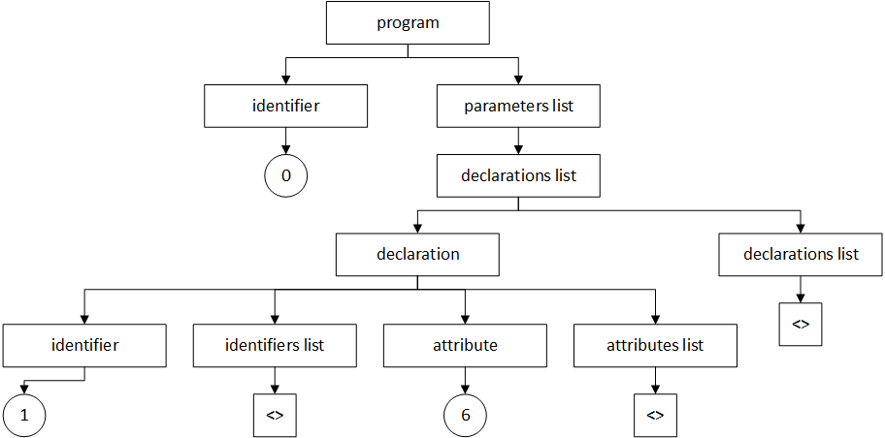
#6. Програма без помилок
Вхід:
PROCEDURE PRC;
BEGIN END;
Вихід:
UTF-16BE. Welcome!

0 PROGRAM
1 PROCEDURE
2 BEGIN
3 END
4 SIGNAL
5 COMPLEX
6 INTEGER
7 FLOAT
8 BLOCKFLOAT
9 EXT

0 ;
1 .
2 (
3 )
4 :
5 ,

0 PRC

0 1 1 1
2 0 1 11
1 0 1 14
0 2 2 1
0 3 2 7
1 0 2 10

true

Identifier:
0
Parameters list:
<>

Графічне зображення:
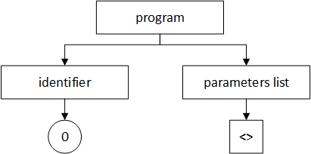
#7. Програма без помилок
Вхід:
PROCEDURE PRC();
BEGIN END;

Вихід:
UTF-16BE. Welcome!

0 PROGRAM
1 PROCEDURE
2 BEGIN
3 END
4 SIGNAL
5 COMPLEX
6 INTEGER
7 FLOAT
8 BLOCKFLOAT
9 EXT

0 ;
1 .
2 (
3 )
4 :
5 ,

0 PRC

0 1 1 1
2 0 1 11
1 2 1 14
1 3 1 15
1 0 1 16
0 2 2 1
0 3 2 7
1 0 2 10

true

Identifier:
0
Parameters list:
Declarations list:
<>

Графічне зображення:
